Муниципальное образовательное учреждение для детей дошкольного и младшего школьного возраста прогимназия №2

Мастер- класс по причёскам
« Чудесные косички»

Выполнила воспитатель:
2-ой квалификационной категории
Грициенко А. А.

Волгоград 2012.

Мастер-класс « Чудесные косички»
Цель: научить родителей правилам ухода за детскими волосами.
Ход мастер- класса:
1.Вступление
Большинство девочек, и мальчиков, рождается практически без волос. В первый, а часто и во второй год жизни волосы тоже не причиняют особых хлопот. Причёски этим детям не нужны. Мытьё и расчёсывание- всё, что нужно волосам маленьких девочек. Потом девочки подрастают, и волосы вырастают тоже. И встаёт вопрос- что с ними делать?
Девочки, как все дети, любят бегать, прыгать, лазить, а временами даже валяться в траве. Если оставить подросшие волосы распущенными, то выбирание из них репьёв, травинок, а то и просто расчёсывание спутанных прядей становится проблемой.
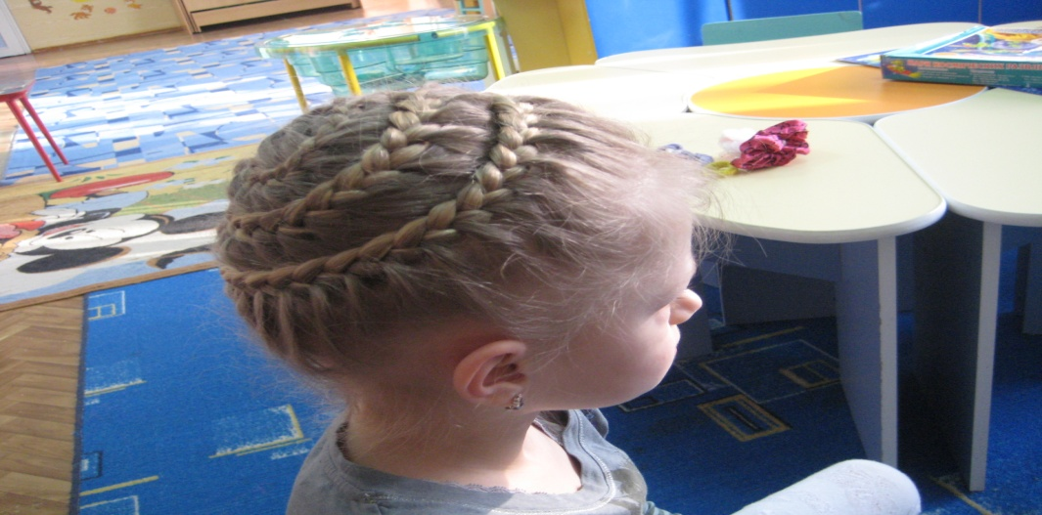
Следовательно , волосы нужно убирать. Есть множество детских стрижек и причёсок, из которых можно выбирать. Стоит помнить, что именно девочке с этой причёской ходить, и желательно учесть её мнение, чтобы стрижка или детская причёска хозяйке нравилась, подчёркивала индивидуальность, а также не требовала сложного ухода.
Издавна считается, что самая лучшая причёска для девочки- коса. Есть масса разновидностей и способов её заплетать. Две короткие косички с бантами- пример причёски для девочки, посещающей садик. Хорошей причёской для девочки станут «барашки»- две косы, концы которых подтянуты к основанию. Прекрасно смотрится « колосок»- детская причёска в виде косы из множества тонких прядей. Она действительно по виду напоминает колос, а волосы из неё практически не выбиваются.
И коса, и хвостик- замечательные причёски для девочки, однако, стоит помнить несколько моментов. Собирая волосы в «хвост» или косу, старайтесь избежать излишнего натяжения. Если волосы выбиваются из косы, лучше закрепить их заколками- это поможет равномерно распределить натяжение, чтобы не страдали крайние волосы, которые натянуты сильнее, что может привести к их выпадению. Натяжение волос нарушает их питание. Недополучающие полезных веществ волосы становятся тусклыми, тонкими, могут начать выпадать. Чтобы этого не случилось, необходимо всегда расплетать косы и распускать «хвостики» на ночь, чтобы волосы и кожа головы могли отдохнуть и восстановиться .
Если волосы длинные , или сильно путаются во время сна, можно заплести мягкую косу, следя, чтобы волосы не были натянуты.
Детские волосы очень сильно отличаются от взрослых. Лёгкие, непослушные, они могут доставить немало хлопот.
Опытный специалист практически всегда может предсказать, как поведут себя те или иные волосы после стрижки, и посоветует именно ту детскую стрижку, которая подойдёт вашей девочке, учитывая характер и структуру волос. То есть будет хорошо смотреться, правильно лежать и не требовать больших усилий по укладке.
Несмотря на рост количества детских салонов, специалистов и новых, креативных детских стрижек и причёсок, стоит помнить, что причёски детям должны подбираться в первую очередь удобные, эстетичные и аккуратные.
2.Показ мультимедийной презентации.
3. Практическая часть.
Предложить на выбор родителей несколько вариантов причёсок.

